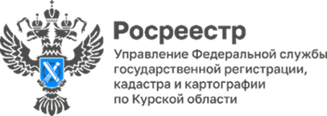

**Курский Росреестр: помощь жителям приграничных районов в ПВР**

Курский Росреестр продолжает активную работу по оказанию бесплатной юридической помощи жителям приграничных районов.

19 марта 2025 года сотрудники Управления Росреестра по Курской области провели выездной прием граждан, вынужденно покинувших свои дома, в пункте временного размещения на базе гостиницы «Соловьиная роща» в рамках проекта «Правомобиль: правовая помощь Приграничью».

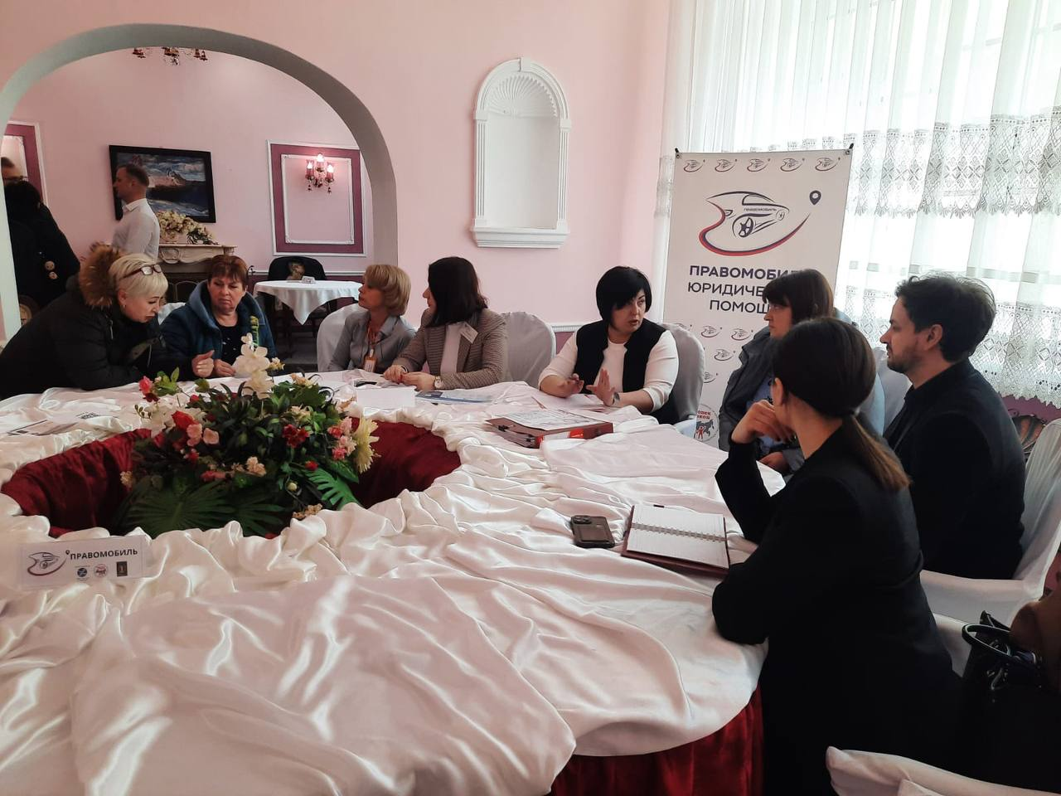

Жители приграничных территорий обратились за консультациями по вопросам регистрации права собственности на недвижимость на основании судебного решения, свидетельства о праве на наследство, внесения изменений в Единый государственный реестр недвижимости (ЕГРН), а также получения сведений из ЕГРН. Все обращения рассматривались индивидуально с учетом представленных документов и конкретных обстоятельств заявителей.

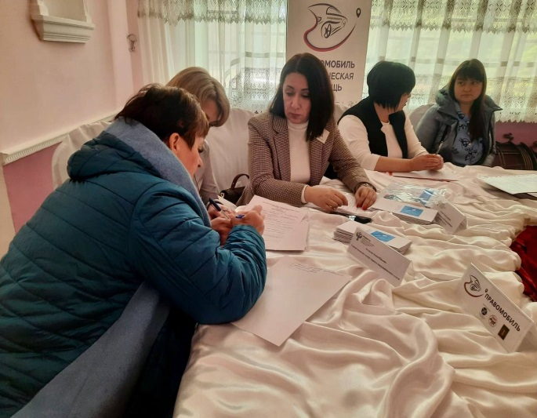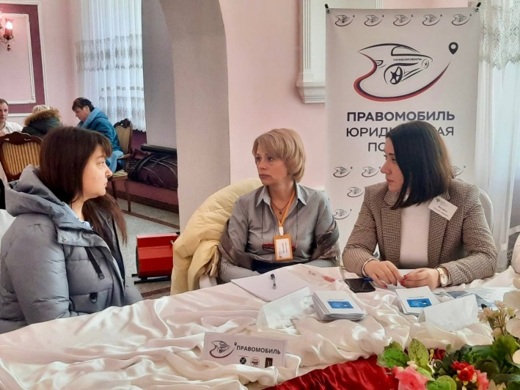

Важной особенностью проекта является его межведомственный формат: наряду со специалистами Управления участие в работе «Правомобиля» принимают представители других государственных органов, Курской областной нотариальной палаты, профессиональные юристы и адвокаты. Такой комплексный подход позволяет гражданам оперативно получить квалифицированную правовую поддержку по различным вопросам в одном месте.

*«Доступ к юридической помощи играет ключевую роль для людей, оказавшихся в сложной жизненной ситуации. Курский Росреестр продолжает системную работу в этом направлении, обеспечивая гражданам возможность получать своевременные консультации»,* - отметил исполняющий обязанности руководителя Управления Росреестра по Курской области **Александр Емельянов.**

Помимо регулярных выездов в пункты временного размещения в Курске и Курской области, специалисты Управления ведут прием граждан в креативном кластере «Поток» по адресу: г. Курск, ул. Сонина, д. 2.

Дополнительно для вынужденных переселенцев продолжает работу горячая линия Управления: 8 (4712) 54-60-57.